大气的水平运动——风
班级_________姓名___________
[学习目标] 1.能在近地面等压线图上判定风力大小及风向。
[课前预习]
- 大气的水平运动（风）；风直接原因_____________
- 气压梯度：水平方向上，单位距离的气压差。
气压梯度形成的力就叫_____________。
2．风的受力状况与风向
力 | 力的方向 | 对风的影响
气压梯度力 | 垂直于_____________，由__________指向__________ | 形成风的直接原因。  等压线越______风力越大。
地转偏向力 | 始终垂直于_______________  南______北_________ | 只改变风的方向，不改变大小
摩擦力 | 始终与_____________相反 | 起到阻碍作用

受力  状况 | 1、只受气压梯度力影响  （理想情况） | 2、受图中F₁__________与F₂_____________的共同影响 | 3、受图中F₁__________、F₂______________和F₃__________的共同作用
图示 | 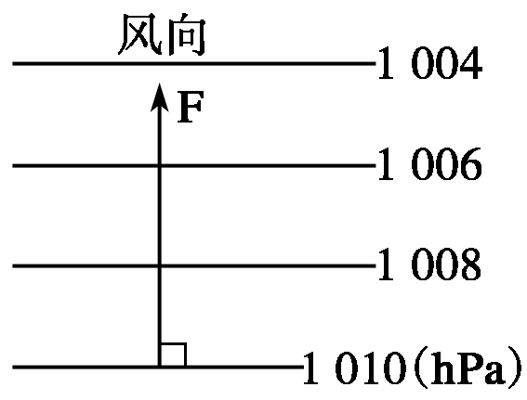 | 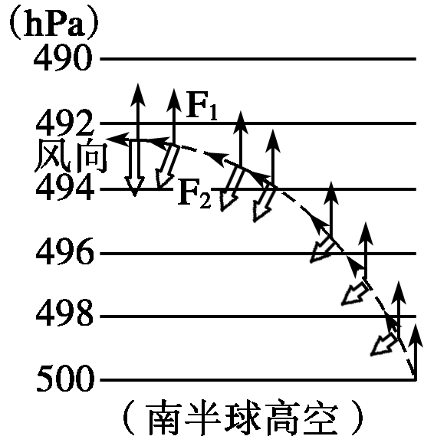 | 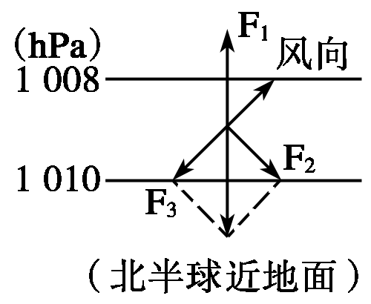
应用场景 |  | 高空风 | 近地面风
风向 | 垂直于___________  从______指向________ | 与等压线__________(高空风) | 与等压线  __________(近地面风)

3．风力大小的比较
(1)同一幅等压线图上，等压线密集，水平气压梯度力______，风力____；
等压线稀疏，水平气压梯度力____，风力____。
4※．总结：近地面等压线图中某点风向的确定：

- 垂直于等压线由高压指向低压
- 南左北右

[课堂探究]
1，据下图完成下题。
（1）甲、乙两地，哪里的气压梯度大？简要说明判断理由。
（2）在图上画出甲、乙，丙，丁两地的风向。
（3）在图上适当的区域随机选两地，并且判断其的风向。

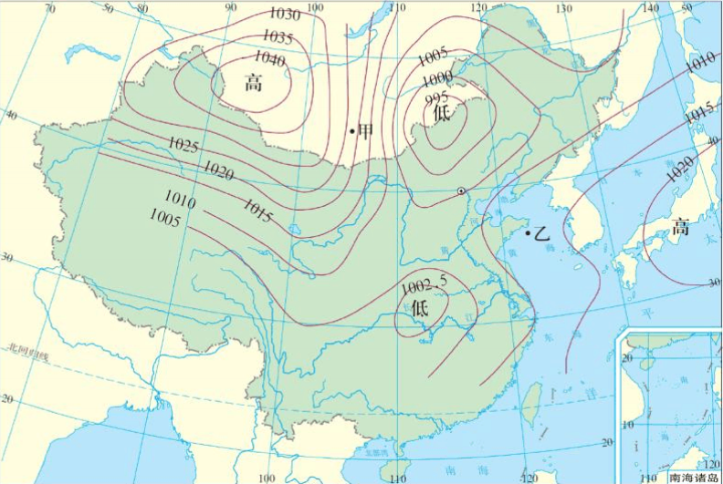
丙.
. 丁
2、读“亚洲东部某日地面气压等值线图(单位：百帕)”，并结合所学知识，回答问题。
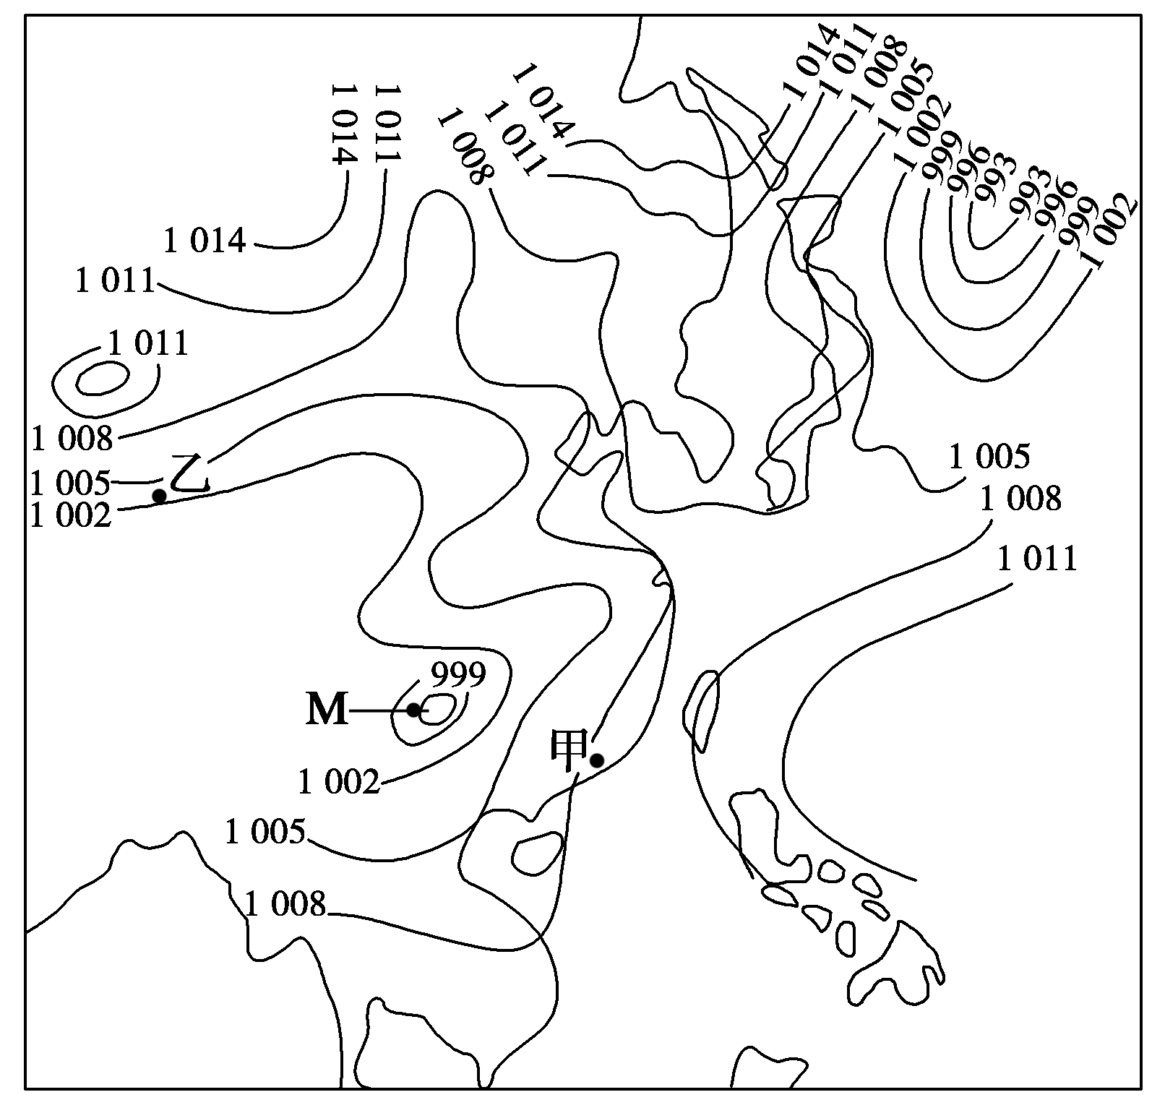
(1)甲地此时吹什么风？试在图中绘出甲点的风向。

(2)图中甲、乙两处风力较大的是哪一个？说明理由。

[课后巩固]
1．(2009·全国文综Ⅰ)下图示意某区域某月一条海平面等压线，图中N地气压高于P地。读图判断N地风向为( )
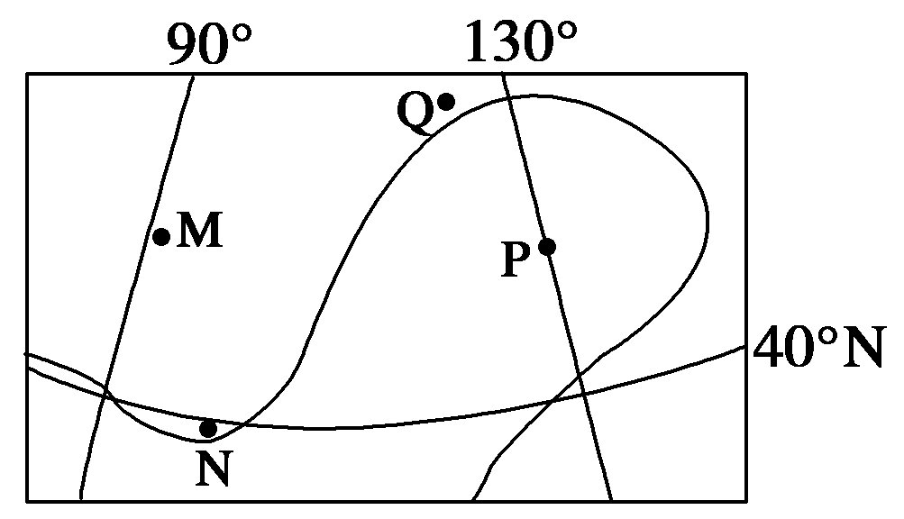
A．东北风 B．东南风 C．西北风 D．西南风

2.(2013天津文综,10,4分)2009年4月14日晚,渤海沿岸发生了一次较强风暴潮。这次风暴潮主要是由于强劲的向岸风引起的,海水涌向陆地,给沿岸地区造成较大损失。
据图所示气压分布状况判断,当时受风暴潮影响最严重的地区是( )

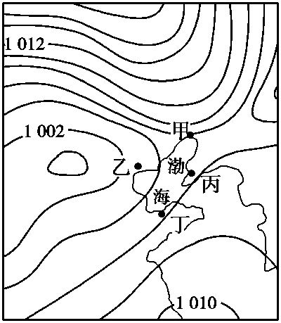
4月14日20时海平面等压线分布图(单位:百帕)
A.甲
B.乙
C.丙
D.丁

[总结反思]：

